蓝牙钥匙权限表说明

表总览
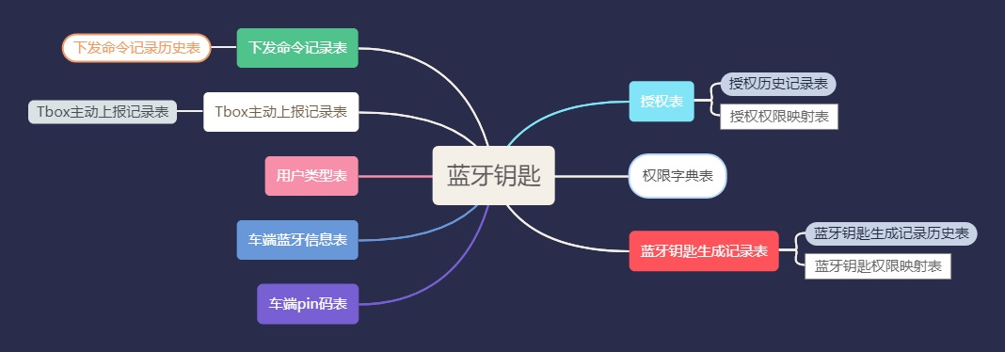

表说明

权限字典表
存储预置的蓝牙钥匙基本权限信息
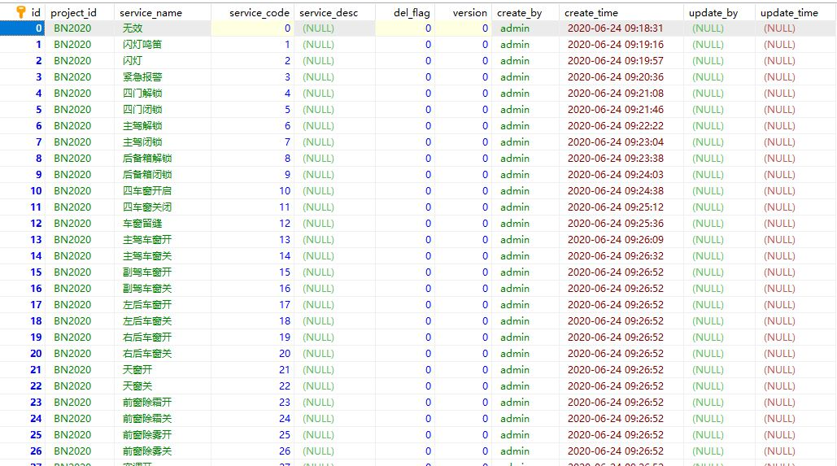

授权表
此表记录所有授权记录，包括授权的用户ID、车辆ID、移动设备ID，蓝牙钥匙相关信息
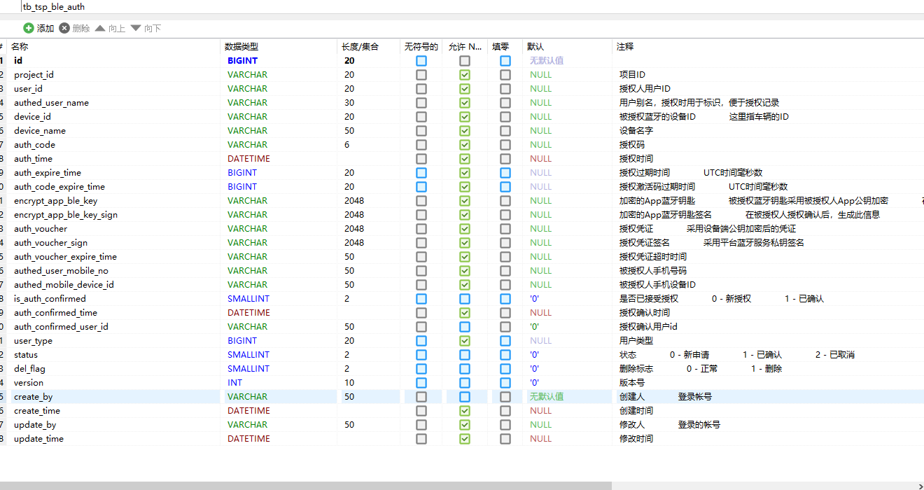

授权权限映射表
记录授权时分配的权限，目前默认是所有权限
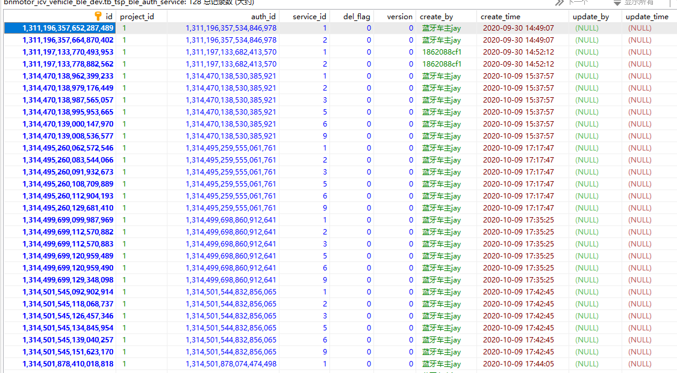

授权历史表
记录不再有效的所有授权记录
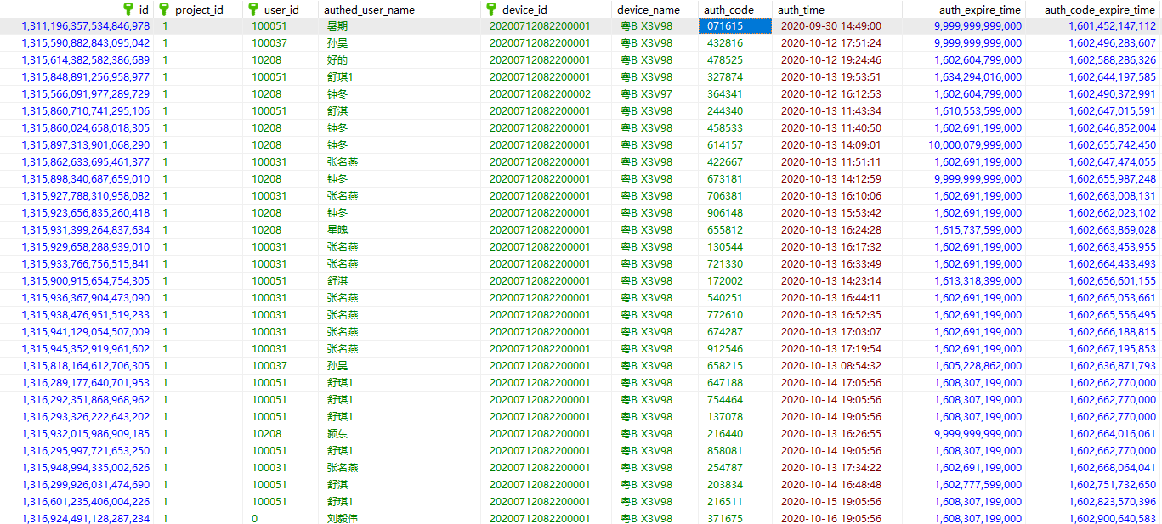
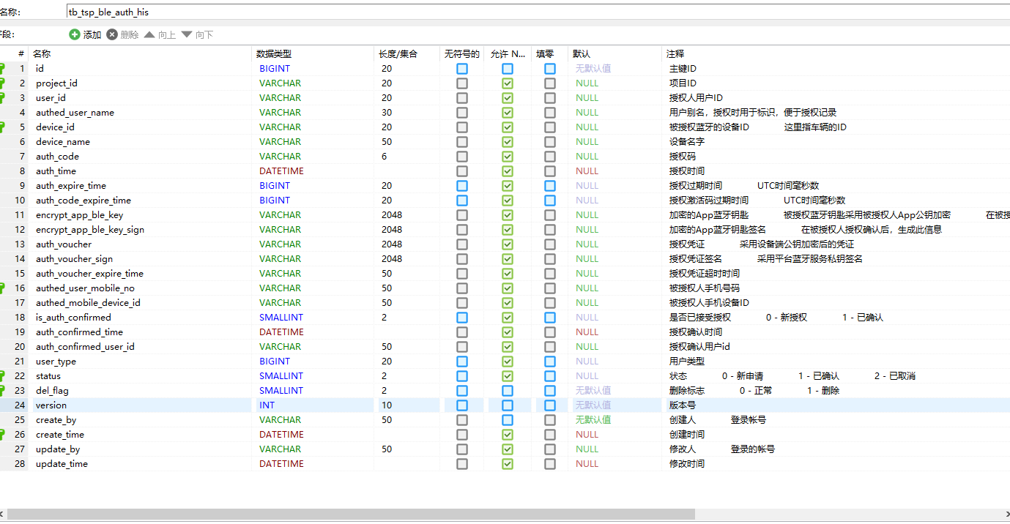

蓝牙钥匙表
记录车主申请、车主授权生成的所有蓝牙钥匙记录，包括用户ID、车辆ID、移动设备ID等信息
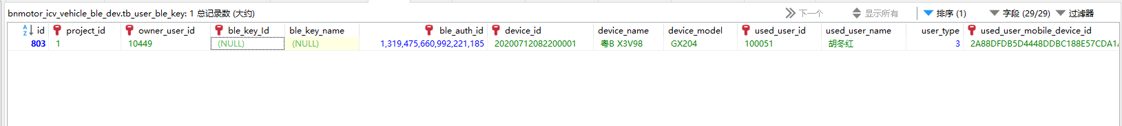
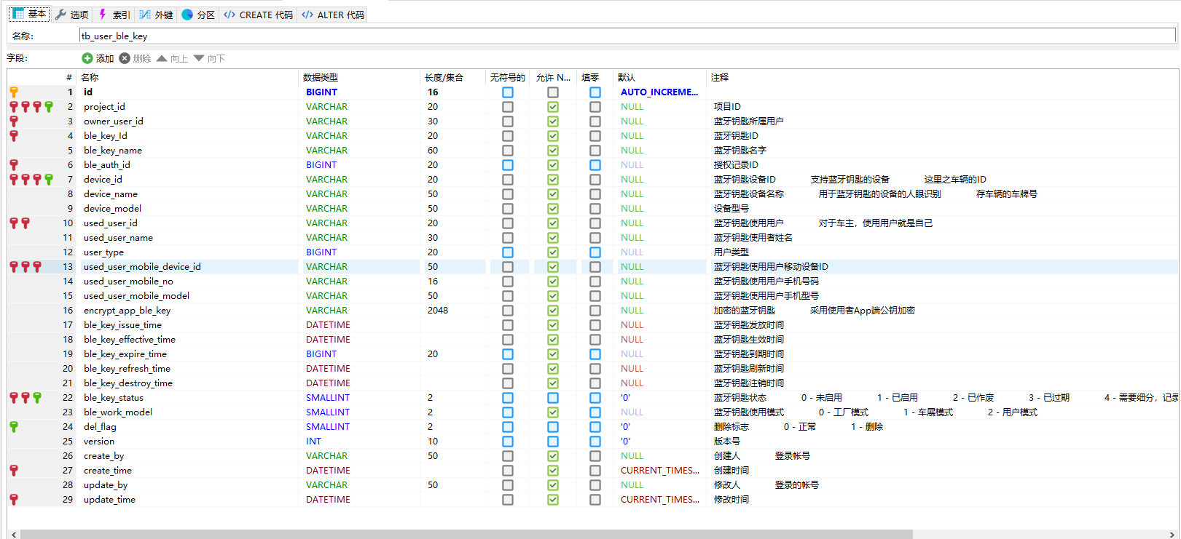

蓝牙钥匙历史记录表
蓝牙钥匙生成后不再有效的历史数据表
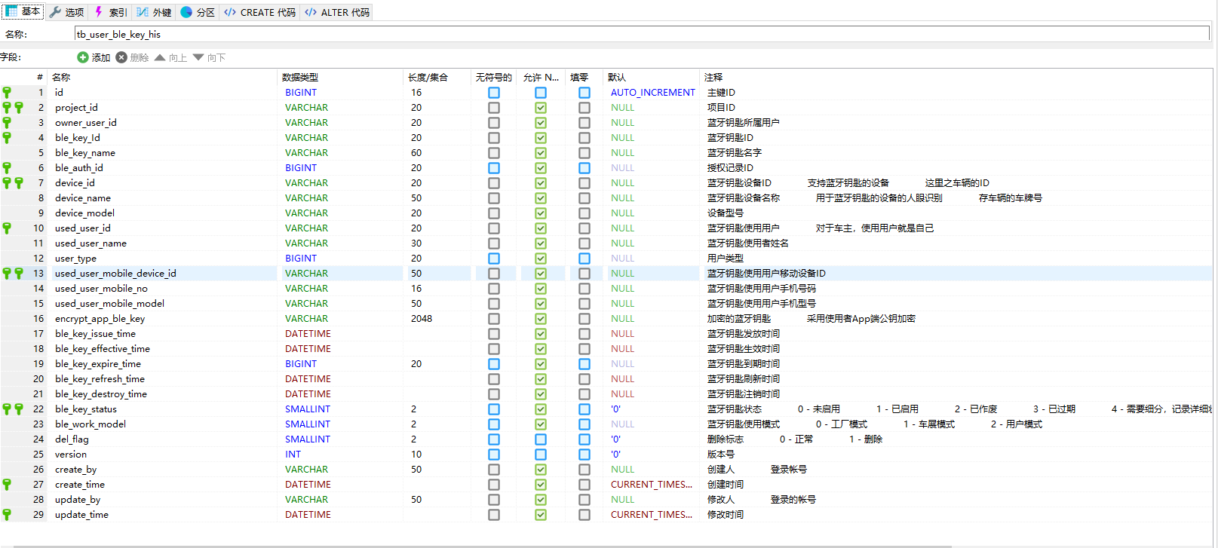
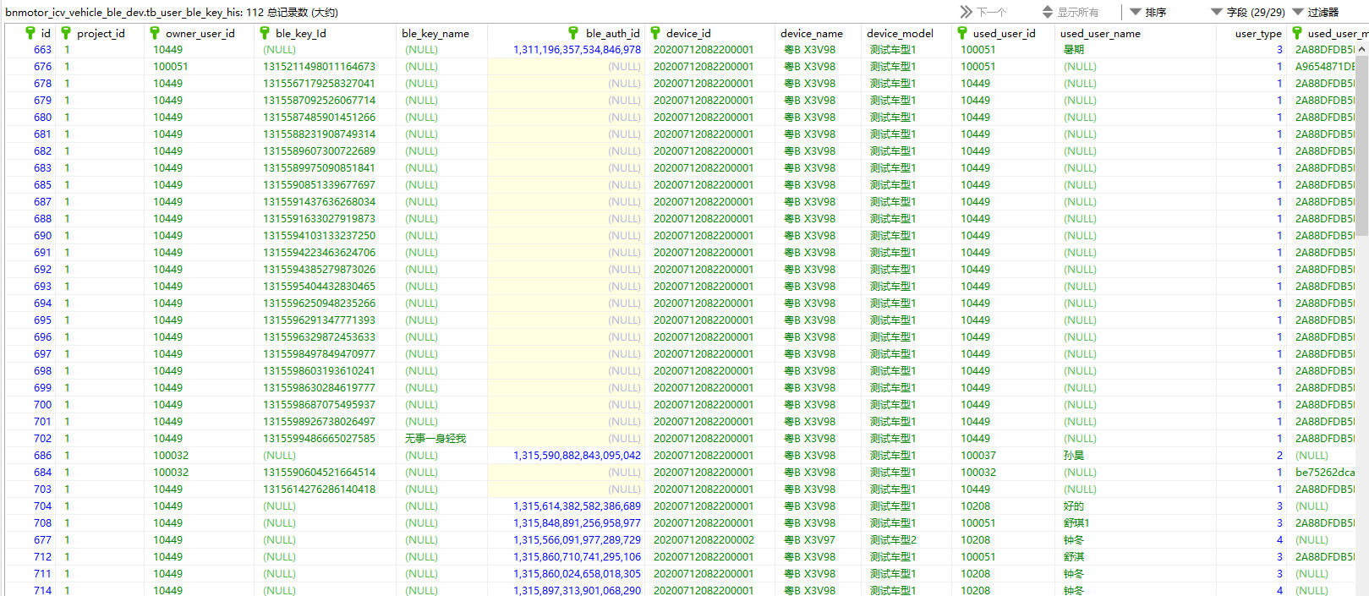

蓝牙钥匙权限映射表
蓝牙钥匙生成记录的权限映射表
